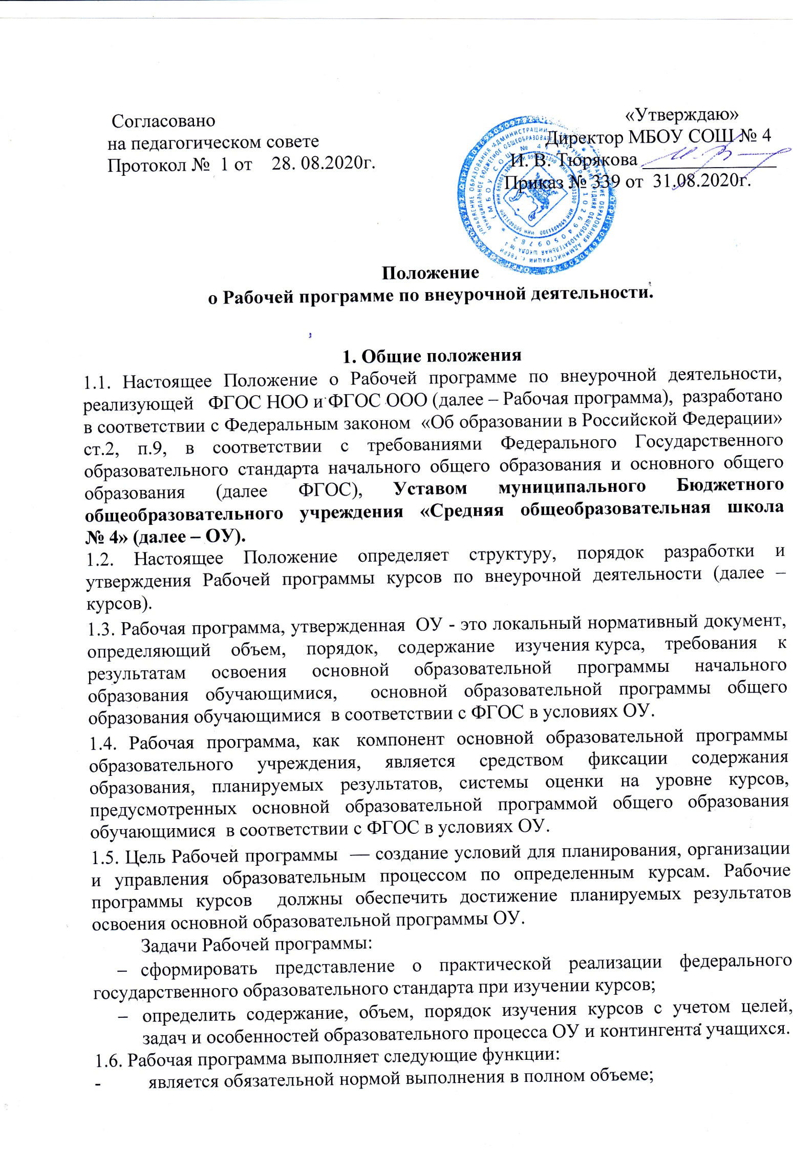

- определяет содержание образования по курсу на уровнях воспитания;
- обеспечивает преемственность содержания образования по курсу;
- реализует принцип интегративного подхода в содержании образования;
- создает условия для реализации системно-деятельностного подхода;
- обеспечивает достижение планируемых результатов каждым учащимся.

2. Разработка Рабочей программы
2.1. Разработка Рабочих программ относится к компетенции ОУ и реализуется им самостоятельно.
2.2. Рабочие программы составляются на год обучения.
2.3. Рабочая программа по курсу может составляться учителем-предметником, педагогом дополнительного образования (далее – педагог). 2.4. Проектирование содержания образования на уровне отдельного курса осуществляется индивидуально каждым педагогом в соответствии с уровнем его профессионального мастерства и авторским видением курса.
2.5. Рабочая программа составляется в двух экземплярах: один является структурным элементом образовательной программы, второй хранится у учителя.
2.6. При составлении, принятии и утверждении Рабочей программы должно быть обеспечено ее соответствие следующим документам:
- федеральному государственному образовательному стандарту;
- авторской программе, прошедшей экспертизу и апробацию;
-основной образовательной программе ОУ.
2.7. Рабочая программа является основой для создания разработчиком календарно-тематического планирования на каждый учебный год.
2.8. Рабочая программа является обязательным документом для административного контроля полного освоения содержания курса учащимися и достижения ими планируемых результатов на уровнях воспитания.
3. Оформление и структура Рабочей программы
3.1. Рабочая программа должна быть оформлена по образцу, аккуратно, без исправлений выполнена на компьютере. Текст набирается в редакторе Word шрифтом TimesNewRoman, кегль - 14, межстрочный интервал одинарный, выравнивание по ширине, поля со всех сторон 1- 2 см; центровка заголовков и абзацы в тексте выполняются при помощи средств Word, листы формата А4. Таблицы вставляются непосредственно в текст.
Титульный лист считается первым, но не нумеруется, также как и листы приложения.
Тематическое планирование представляется в виде таблицы.
Список литературы строится в алфавитном порядке, с указанием полных выходных данных (города и названия издательства, года выпуска, количества страниц документа (книги).
3.2. Структура Рабочей программы:

Элементы  Рабочей  программы | Содержание элементов Рабочей программы
Титульный лист | - полное наименование ОУ;  - гриф принятия, утверждения Рабочей программы;  - название курса, для изучения которого написана Рабочая программа;  - указание класса, где реализуется Рабочая программа;  - фамилия, имя и отчество учителя, составителя Рабочей программы, квалификационная категория;  - название населенного пункта;  - год разработки Рабочей программы
1. Пояснительная  записка  (на год обучения) | - общая характеристика программы курса:  - - актуальность;  - - практическая значимость;  - - новизна (для претендующих на авторство).  - описание места Рабочей программы в структуре основной образовательной программы ОУ;  - цель и задачи Рабочей программы. Конкретизация цели осуществляется через определение задач;  - описание ценностных ориентиров содержания программы курса;  - особенности возрастной группы детей, которым адресована Рабочая программа:  - режим занятий: общее число часов в год; число часов и занятий в неделю; периодичность занятий, срок реализации;  - система отслеживания и оценивания результатов обучения учащихся.
2. Прогнозируемые результаты освоения Рабочей программы по курсу  (на год обучения) | - Первый уровень результатов  Второй уровень результатов  Третий уровень результатов  -указывается основной инструментарий для оценивания результатов.
3. Содержание курса  (на класс) | - краткое описание содержания по темам.  Содержание тем раскрывается в том порядке, в котором они представлены в учебно-тематическом плане. Описание темы включает:  • название;  • основные узловые моменты;  • формы организации образовательного процесса (теоретические, практические).  Изложение ведется в именительном падеже.
4. Тематическое планирование с определением основных видов учебной деятельности (на класс) | - тематическое планирование составляется в виде таблицы, которая отражает название и последовательность изложения учебных тем, количество учебных часов (всего, на теоретические занятия и на практические занятия), перечень универсальных действий, которые развивает прохождение данного раздела курса;  - основные виды деятельности учащихся;  - дата проведения и т.д.
5. Описание  учебно-методического и  материально-технического обеспечения курса по внеурочной деятельности  (на класс) | - средства обучения: учебно-лабораторное оборудование и приборы, технические и электронные средства обучения и контроля знаний учащихся, учебная и справочная литература, цифровые образовательные ресурсы, демонстрационный и раздаточный дидактический материал;  - Приводятся два списка литературы:  - список литературы для учителя (литература, используемая педагогом для разработки программы и организации образовательного процесса);  - список литературы для учащихся (литература, рекомендуемая для детей и родителей).
Приложения к программе  (на класс) | - основные понятия курса;  - темы проектов;  - темы творческих работ;  - примеры работ и т.п.;  - методические рекомендации и др.

4. Рассмотрение и утверждение Рабочей программы.
4.1.Разработка и утверждение Рабочей программы по курсу относится к компетенции ОУ и реализуется ей самостоятельно.
4.2.Рабочая программа курса принимается на заседании педагогического совета, утверждается руководителем ОУ в срок до 1 сентября текущего года.
4.3. Руководитель ОУ вправе провести экспертизу Рабочих программ, Авторских программ педагога непосредственно в ОУ или с привлечением внешних экспертов на соответствие требованиям федерального государственного образовательного стандарта и Положению о разработке Рабочих программ ОУ.
4.4. При несоответствии Рабочей программы установленным требованиям, директор ОУ накладывает резолюцию о необходимости доработки с указанием конкретного срока.
4.5. Решение о внесении изменений в Рабочие программы рассматривается и утверждается директором ОУ.
4.6. Утвержденные Рабочие программы являются составной частью основной образовательной программы ОУ, входят в обязательную нормативную локальную документацию ОУ, публикуются на официальном сайте ОУ.
4.7. Администрация ОУ осуществляет контроль реализации Рабочих программ в соответствии с планом внутришкольного контроля.
4.8. Педагог несет ответственность в соответствии с действующим законодательством в образовании за реализацию не в полном объеме образовательных программ.

5. Делопроизводство
5.1.Администрация ОУ осуществляет систематический контроль за выполнением Рабочих программ, их практической части, соответствием записей в журнале содержанию Рабочих программ по итогам каждого учебного периода (четверти, года).
5.2. В случае невыполнения Рабочей программы, по итогам проверки, педагог фиксирует необходимую информацию в листе корректировки в конце каждого полугодия.
5.3. Итоги контроля выполнения Рабочих программ подводятся на административном совещании.

